Эссе воспитателя

МБДОУ «Детский сад №9 «Табарак»

г.Гудермес Гудермесского

муниципального района

Едиловой Линды Вахидовны

«Я-педагог»

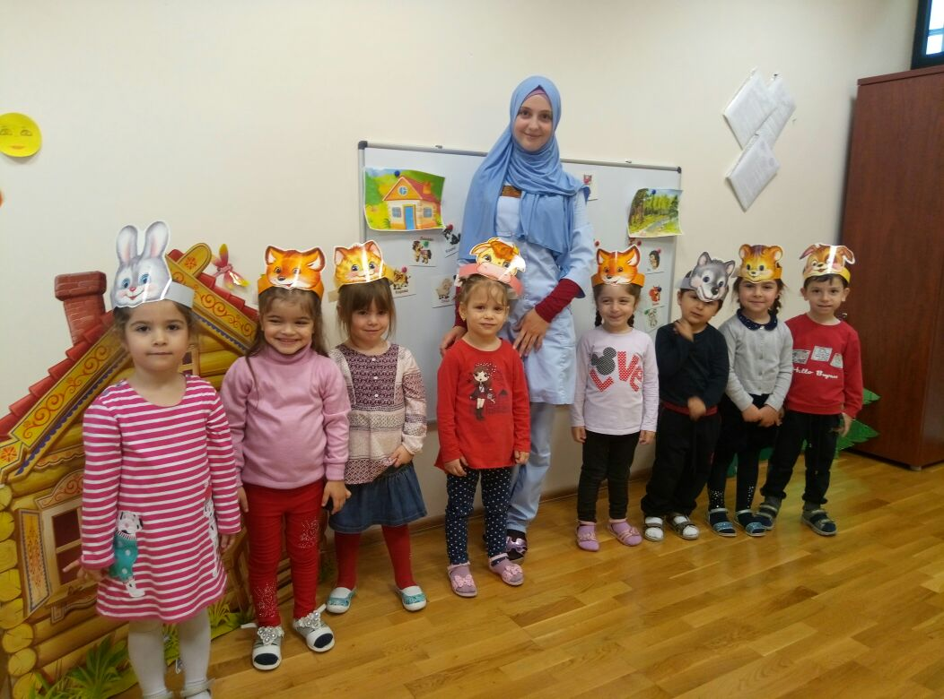

2017г.
Эссе воспитателя
МБДОУ «Детский сад№9 «Табарак»
Едиловой Линды Вахидовны
«Я-педагог»

Как мы выбираем профессию? Кому-то подсказывают родители, кто-то идет учиться за компанию с подружкой, кто-то продумывает на будущее наиболее перспективную и оплачиваемую профессию.
Человек, сам творец своего счастья. Но что значит «быть счастливым»? Наверное, это когда в жизни складывается все так, как ты того хочешь, когда ты любим и любишь сам, когда окружающие тебя люди тоже ощущают себя счастливыми. Над этим вопросом можно долго рассуждать. Найти свой жизненный путь, свое призвание удается не каждому.
Я поступила в педагогический колледж, потому, что не представляла для себя другой профессии. Мама с папой меня не отговаривали, правда, просили хорошенько подумать. Они видели, чувствовали, что мне эта профессия близка.
Я работаю в детском саду!
Мы – современные воспитатели, делаем дошкольное детство разнообразным. Мы даём детям возможность реализовать свою индивидуальность. При этом каждый будет идти не строем, не в ногу, а своим собственным шагом. По-другому просто невозможно. Существует множество мнений к оценке ФГОС, но, для нас - воспитателей, главный критерий – позитивный настрой детей и удовлетворённость родителей. Если ребёнок сыт и здоров, если идёт в детский сад с удовольствием, если там организована деятельность, которая его привлекает, и он ежедневно эмоционально положительно рассказывает родителям о чём-то новом, то это высшая оценка воспитателя – профессионала.
В.А.Сухомлинский говорил, что «если ребёнок живёт во вражде, он учится агрессии. Если ребёнка постоянно критиковать, он учится ненависти... Но, в то же время, если ребёнка подбадривают, он учится верить в себя; если ребёнка хвалят, он учится быть благодарным; если ребёнок живёт в понимании и дружелюбии, он учится находить любовь в этом мире». Эти слова стали для меня главным ориентиром в воспитательной деятельности. Я стараюсь принимать детей такими, какие они есть, стараюсь в каждом ребенке найти и развить способности, которые есть в каждом маленьком человеке, подарить им свою любовь, теплоту, преподнося им каждый день что-то новенькое, интересное.
Постоянное самообразование, поиск новых путей и методов работы с детьми и при этом использование лучшего педагогического опыта – все это отличает современного воспитателя, делает нашу профессию интересной, социально востребованной. Известный педагог-новатор Ш.Амонашвили говорил: «Воспитатель - это человек, профессионально принимающий на себя ответственность за развитие другого человека». В своей работе я использую новые и интересные методы и приемы, чтобы заинтересовать детей, найти к каждому малышу индивидуальный подход. Кем станут дети в будущем, я не знаю. Но точно знаю, что моя практическая задача – показать ребенку, что он кладезь возможностей, помочь поверить ему в себя, получать радость от своего творчества.
Хотелось бы отметить, что дети постоянно находятся в игре, для них это образ жизни, поэтому современный воспитатель органично «встраивает» любую деятельность в детскую игру, что делает образовательный эффект более значительным. Игровые моменты, ситуации и приёмы включаются во все виды детской деятельности и общения воспитателя с ребёнком. Я стараюсь наполнять повседневную жизнь детей интересными делами, играми, проблемами, идеями, включая каждого ребёнка в содержательную деятельность, способствуя реализации детских интересов и жизненной активности. Организуя деятельность детей, воспитатель нашего времени развивает у каждого ребёнка стремление к проявлению инициативы и самостоятельности, к поиску разумного и достойного выхода из различных жизненных ситуаций.
Многие представляют работу воспитателя лишь как игру с детьми, и не подозревают, что требуется много кропотливого труда, терпения, чтобы каждый ребёнок вырос настоящим человеком. Сколькими знаниями и умениями должен обладать воспитатель!
Современный воспитатель должен формировать социальные умения и навыки будущего школьника, необходимые для благополучной адаптации к школе, стремиться к организации единого развивающего мира – дошкольного и начального образования. Чередуя различные виды деятельности детей в течение дня, обеспечиваю их разнообразие и баланс при сохранении ведущей роли игры, с целью укрепления здоровья дошкольников большое значение уделяю двигательной активности. Так, в утренние часы, когда воспитанники бодры и полны сил, я предпочитаю предлагать детям наиболее трудоёмкие виды деятельности: беседы, наблюдения, рассматривание альбомов, дидактические игры, трудовые поручения. По мере уставания детей включаю сюжетно-ролевые игры, подвижные игры, чтение художественной литературы.
На мой взгляд, современному обществу требуется уже не воспитатель-исполнитель, а воспитатель-исследователь, инициативный, широко образованный, поэтому мне всегда хочется творчески, креативно, по-новому преподнести материал, интересно организовать педагогическую работу. Сегодня, на первый план выдвигаются проблемы обеспечения новых подходов к организации педагогической деятельности детского сада. Профессионально - педагогическая культура воспитателя ДОУ в значительной степени определяется уровнем его педагогической подготовки, стремлением к самосовершенствованию в профессиональной деятельности.
Считаю ли я себя современным воспитателем? Думаю, да. Трудно оценивать себя объективно, но я привыкла предъявлять к себе повышенные требования и в работе и самым важным для меня является слово«надо».
Надо любить то, чему учишь детей, ведь дети все чувствуют и если мне не нравится что-то, детям это тоже не понравится.
Надо иметь энциклопедические знания во всех областях, ведь все наши «почему» всегда неожиданны и дети ждут моментального ответа.
Надо быть патриотом своей Родины, и не может быть по-другому, ведь страна доверяет нам самое дорогое — свое будущее.
Я очень люблю свою профессию, несмотря на то, что она и сложная, и трудная, иногда обидная, опасная, но всегда прекрасная! И каждый день, видя радостные, озорные, пытливые глаза своих детей, я сама забываю все свои проблемы! Ведь что может быть чудеснее, чем каждый день возвращаться в детство!

